臺北市立大同高級中學 111學年度第2學期 國中 _綜合活動_ 領域
第 4 次會議紀錄
- 時間：民國 112 年 3 月 30 日(星期 四 ) 10時 10分
- 地點：童軍教室
- 出席人員：應出席 7 人，列席 0 人；實際出席 6 人，列席 0 人（見簽到表）
- 主席：蔡麗苑 記錄：劉冠儀
- 主席致詞：
- 下學期公開觀課的老師：蔡麗苑老師 呂幸枝老師 朱睿祺老師 劉冠儀老師
- 業務報告：
(1)麗苑
公開觀課4/06第6節802班
主題：環保過生活
目標：能將環保概念落實於生活
內容：了解環境保護的重要性並能在生活中實踐
活動：學習單的書寫與分享
評量：學習單、口頭分享
(2) 幸枝
公開觀課4/10第6節906班
主題：伊通街美食狂想曲
目標：了解創業所需概念
內容：
了解伊通街美食類別，店家經營的策略方法及行銷
活動：分組討論、實作練習
評量：實作評量
(3) 睿祺
公開觀課4/12第5節 903班
主題：決策平衡單
目標：學習作決定的方法
內容：了解自己的決策風格，使用決策平衡單進行抉擇評估
活動：自我檢測、實作練習
評量：實作評量
(4)冠儀
公開觀課4/14第1節703班
主題：生火-火柴使用
目標：學會使用火柴
內容：控制火的大小與火柴的運用
活動：實作練習
評量：實作評量
- 提案討論：
無
- 臨時動議：
無
- 散會：民國 111 年 10 月 13日 12 時 00 分

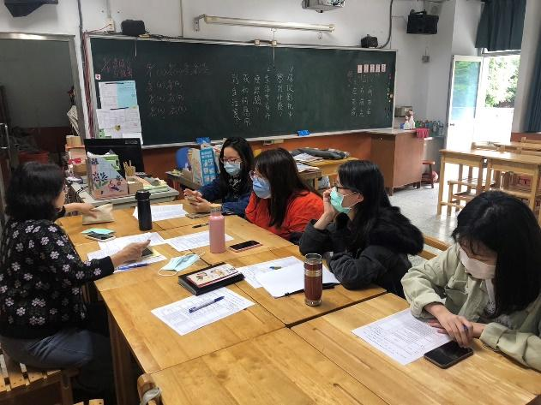  每列2張照片  照片放置處：  7.5公分(寬)☓5.5公分(高)  圖一 | 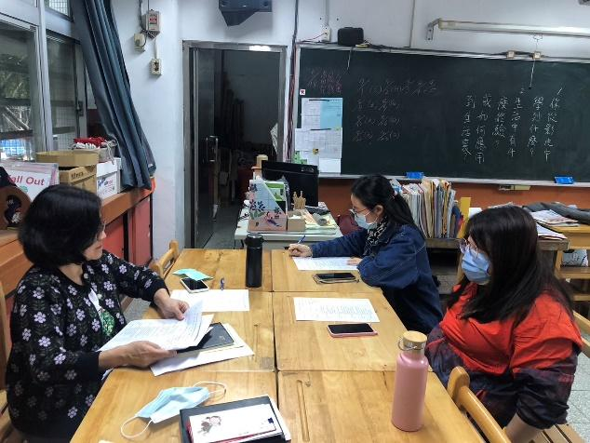
麗苑老師公開說課 | 公開說課

